L’Association France Palestine Solidarité
et la section Paris centre
de la Ligue des Droits de l'Homme
vous invitent à une :
Soirée Débat
sur Jérusalem Est, avec Madame Amina Abdulhaq
avocate et membre de l’association Al Bustan à Silwan
Mardi 4 juillet 2017 à 19h30
Mairie du 2ème 2, rue de la Banque
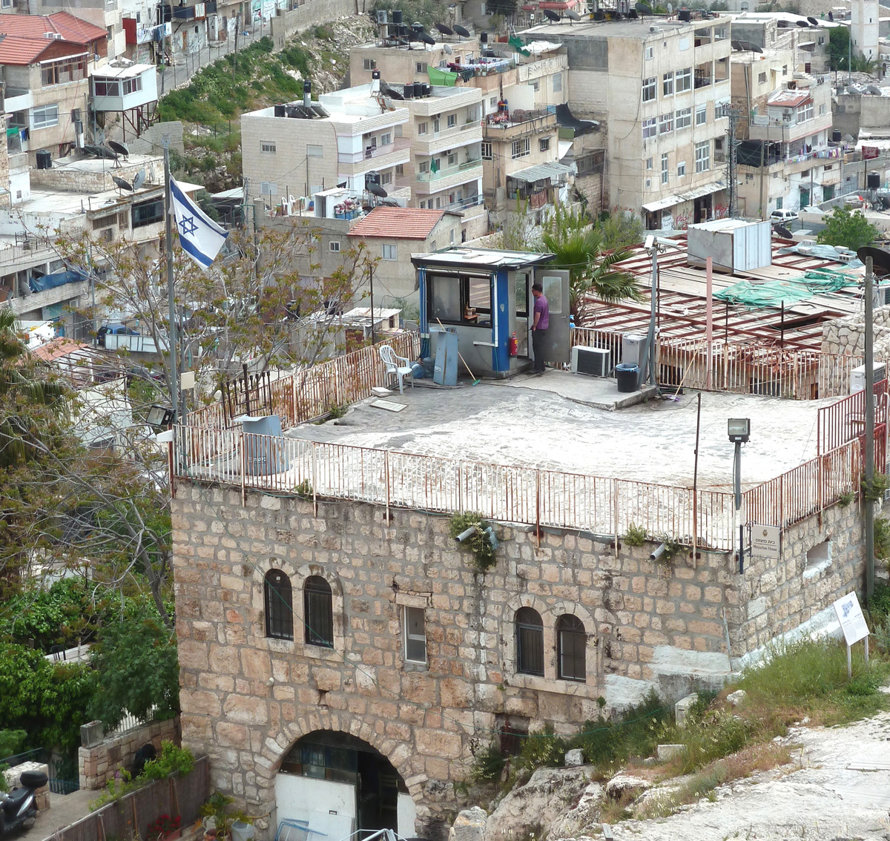
Maison de colon israélien dans le quartier de Silwan

Amina Abdulhaq nous parlera des aspects politiques, juridiques et économiques de la situation de Jérusalem Est. Conquise il y a 50 ans par l’Etat d’Israël, Jérusalem Est est soumise depuis lors à une politique de colonisation intensive et à des entraves imposées par les autorités et les colons dans la vie quotidienne de ses habitants palestiniens à Jérusalem Est en général, comme dans le quartier de Silwan en particulier.
groupes locaux parisiens
